新 书 推 荐

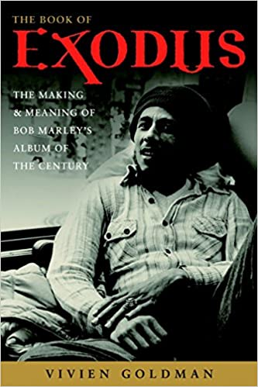
中文书名：《出埃及记：鲍勃·马利与哭泣者乐队的“世纪专辑”的制作意义》
英文书名：The Book of Exodus: The Making and Meaning of Bob Marley and the Wailers' Album of the Century
作 者：Vivien Goldman
出 版 社：Three Rivers Press
代理公司：William Clark Associates/ANA/Leah
页 数：325页
出版时间：2006年4月
代理地区：中国大陆、台湾
审读资料：电子稿
类 型：音乐/传记/回忆录

它被《时代》杂志命名为“世纪专辑”，拥有如此高的评价与头衔，您是否好奇它是一部怎样的专辑？

本书作者描述了鲍勃·马利作为音乐家对自由的渴望与斗争。那么音乐与政治、社会的碰撞，会产生怎样的火花呢？

鲍勃·马利在动荡不堪的政治时代遭遇了人生的起起落落，正是这些经历造就了他《出埃及记》的辉煌，那么这部“世纪专辑”背后隐藏怎样的故事和信仰，阅读这本书，您会找到答案。

内容简介：

在《出埃及记：鲍勃·马利与哭泣者乐队的“世纪专辑”的制作意义》一书中，这位作者将鲍勃·马利（Bob Marley）介绍给西方的记者并记录了他的杰作《出埃及记》的制作过程，这本书的出版恰逢这位音乐家去世25周年。此书被《时代》杂志命名为“世纪专辑”。1976年，马利在他的祖国牙买加成为英雄，当他同意举办一场免费音乐会时，他被卷入了该国动荡的政治。随后的一次暗杀企图将他流放到伦敦，在那里他创作并录制了《出埃及记》。这张开创性的专辑体现了马利的社会良知、他的宗教信仰和当时的文化氛围，揭示了圣经故事对任何为了生存而不得不逃离的人的意义。费雯·戈德曼（Vivien Goldman）几年前就开始报道鲍勃·马利（Bob Marley），马利本人也被认为是帮助她成为超级巨星的作家。她和马利一起巡回演出，住在他的牙买加庄园，拍摄《出埃及记》时她也在工作室里。本书以她对马利乐队 “哭泣者”(the Wailers)成员以及马利家人和同事的当代采访档案磁带为基础，将读者从马利庄园的枪击事件带到1978年的和平音乐会，在这场音乐会上，马利说服敌对的政治领导人在台上握手，这是团结的有力象征。它充满了启示，不同于任何其他关于伟大音乐家的作品——是一部现代音乐报告文学经典。

作者简介：

费雯·戈德曼（Vivien Goldman ）是一位作家、广播员和音乐家，她的大部分作品都致力于非洲加勒比地区和全球音乐。她是纽约大学克莱夫·戴维斯录音音乐系朋克和雷鬼的兼职教授。戈德曼来自伦敦，现在居住在纽约市。这是她的第五本书。

媒体评价：

“与其他媒体人所写的鲍勃传记不同，费雯·戈德曼生动的叙述具有真实证人的可信度。”
——《乡村之声》（The Village Voice）

“.…..是什么让马利既是灼热的表演者，又是他将成为的偶像人物的必要背景......这不是流行音乐的传记，而是对马利的生活和音乐，以及对人性本身和争取自由的斗争进行的真实而严密的审视。马利的普通粉丝可能不会关注；那些这样做的人将比以往任何时候都更深入地了解马利和他的音乐。”
——《出版商周刊》（Publisher’s Weekly）

谢谢您的阅读！
请将回馈信息发至：郭丹娅 (Leah Guo)
安德鲁﹒纳伯格联合国际有限公司北京代表处
北京市海淀区中关村大街甲59号中国人民大学文化大厦1705室, 邮编：100872
电话：010-82449325
传真：010-82504200
Email: Leah@nurnberg.com.cn
网址：www.nurnberg.com.cn
微博：http://weibo.com/nurnberg
豆瓣小站：http://site.douban.com/110577/
微信订阅号：ANABJ2002


